様式例 補３－２（支給意見書） １／２
医師作成
補装具費支給意見書【補聴器】
令和 年 月 日 医療機関名
所在地
医師名 ㊞
以下のいずれかに該当する医師
- 身体障害者福祉法第１５条第１項に基づく指定医（日本専門医機構が認定した専門医又は所属学会認定の専門医）
- 指定自立支援医療機関の医師（日本専門医機構が認定した専門医又は所属学会認定の専門医）
- 国立障害者リハビリテーションセンター学院で行う補聴器適合判定医師研修会を修了している医師
- 難病法第６条第１項に基づく指定医

氏名 |  | 生年月日 | 大正 昭和 平成 令和  年 月 日（ 歳）
住所
障害名及び原因となった疾病・外傷名
右 左
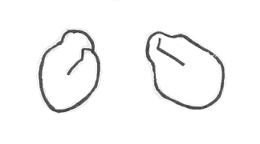
聴力検査
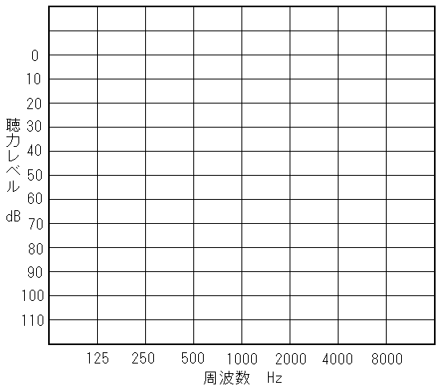
（別添・貼付可）

平均聴力レベル
（４分法）
右 dB
左 dB

様式例 補３－２（支給意見書） ２／２
補  聴  器  の  処  方 | 医師作成  名称 ア 高度難聴用ポケット型 イ 高度難聴用耳かけ型  ウ 重度難聴用ポケット型 エ 重度難聴用耳かけ型  オ 耳あな型レディメイド カ 耳あな型オーダーメイド  キ 骨導式ポケット型 ク 骨導式眼鏡型  【選択の理由】  ※ 高度難聴用は聴覚障害４，６級、重度難聴用は聴覚障害２，３級を目安に選択してください。  - ポケット型、耳かけ型以外の補聴器を選択される場合は、必要な理由を記載ください。
装用耳 ア 右耳 イ 左耳 ウ 両耳
【選択の理由】

※ 両耳装用を選択される場合は、職業上又は教育上等、必要な理由を記載ください。
イヤモールド ア 有 イ 無
【製作の理由】

※ イヤモールドを製作する場合は、必要な理由を記載ください。
補装具費支給の考え方
（１）全般
高度難聴用、重度難聴用の補聴器が真に必要な者（ポケット型・耳かけ型が基本となる）。
（２）耳あな型
ポケット型及び耳かけ型の補聴器の使用が困難で真に必要な者（例：耳介がない、又は、耳介の形に問題がある等のために耳かけ型補聴器を掛けることができない者）。
（３）骨導式
伝音性難聴者であって､耳漏が著しい者又は外耳道閉鎖症等を有する者で､かつ､耳栓又はイヤモ－ルドでの使用が困難な者。
（４）両耳装用
職業上又は教育上等補聴器の両耳装用が真に必要な者。
（５）イヤモールド
既製の耳栓ではハウリングが生じる者若しくは補聴器の安定性を欠く者、又はイヤモールドを使用することにより補聴効果が向上する等の者。

様式例 補３－２（支給意見書） １／２
医師作成
記 載 例
補装具費支給意見書【補聴器】
令和 年 月 日 医療機関名
所在地
医師名 ㊞
記載資格
以下のいずれかに該当する医師
- 身体障害者福祉法第１５条第１項に基づく指定医（日本専門医機構が認定した専門医又は所属学会認定の専門医）
- 指定自立支援医療機関の医師（日本専門医機構が認定した専門医又は所属学会認定の専門医）
- 国立障害者リハビリテーションセンター学院で行う補聴器適合判定医師研修会を修了している医師
- 難病法第６条第１項に基づく指定医

裏面もあります
氏名 |  | 生年月日 | 大正 昭和 平成 令和  年 月 日（ 歳）
住所
障害名及び原因となった疾病・外傷名
右 左
身体障害者診断書に準じて記載
例：聴覚障害
(原因：加齢性難聴、慢性中耳炎、髄膜炎、薬剤性難聴など)
聴力検査
鼓膜所見も必ず記載
（別添・貼付可）
オージオグラム(できるだけ骨導閾値も)を記載

別添・貼付可
平均聴力レベル
（４分法）
右 dB
左 dB

７５．０
]
[
↓
↓
[
]
]
[
]
[
×
×
×
○
８０．０
↓
↓
]
[
×
○
○
○
↓
↓
×
×
×
○
○
○

様式例 補３－２（支給意見書） ２／２
補  聴  器  の  処  方 | 医師作成  聴力による原則：手帳４、６級該当⇨高度難聴用  ２、３級該当⇨重度難聴用  名称 ア 高度難聴用ポケット型 イ 高度難聴用耳かけ型  ウ 重度難聴用ポケット型 エ 重度難聴用耳かけ型  オ 耳あな型レディメイド カ 耳あな型オーダーメイド  キ 骨導式ポケット型 ク 骨導式眼鏡型  【選択の理由】  ポケット型または耳かけ型から選択の場合は理由省略可  ※ 高度難聴用は聴覚障害４，６級、重度難聴用は聴覚障害２，３級を目安に選択してください。  ※ ポケット型、耳かけ型以外の補聴器を選択される場合は、必要な理由を記載ください。
装用耳 ア 右耳 イ 左耳 ウ 両耳
原則として補聴効果の高い一側耳（良聴耳）に処方(理由省略可)
【選択の理由】
両耳を選択の場合は教育上又は職業上などの詳細な理由を必ず記載

※ 両耳装用を選択される場合は、職業上又は教育上等、必要な理由を記載ください。
イヤモールド ア 有 イ 無
【製作の理由】
製作の理由を必ず記載
※ 術後耳の耳型採取は医療機関で行う
例：ハウリング防止のため、十分な利得を確保するため、落下防止のためなど

※ イヤモールドを製作する場合は、必要な理由を記載ください。
補装具費支給の考え方
（１）全般
高度難聴用、重度難聴用の補聴器が真に必要な者（ポケット型・耳かけ型が基本となる）。
（２）耳あな型
ポケット型及び耳かけ型の補聴器の使用が困難で真に必要な者（例：耳介がない、又は、耳介の形に問題がある等のために耳かけ型補聴器を掛けることができない者）。
（３）骨導式
伝音性難聴者であって､耳漏が著しい者又は外耳道閉鎖症等を有する者で､かつ､耳栓又はイヤモ－ルドでの使用が困難な者。
（４）両耳装用
職業上又は教育上等補聴器の両耳装用が真に必要な者。
（５）イヤモールド
既製の耳栓ではハウリングが生じる者若しくは補聴器の安定性を欠く者、又はイヤモールドを使用することにより補聴効果が向上する等の者。

